«Урок вводного повторения в 5 классе »

Раздел: повторение

Цель::повторить основные темы, изученные в начальной школе.

Задачи : повторить, обобщить умения читать, выполнять действия с многозначными числами, решать простейшие уравнения , составлять обыкновенные дроби, решать задачи..

Дата: 3 сентября 2019 года

Ты уже пятиклассник.
Ты много знаешь и многое умеешь.
Но каждый урок учит тебя чему-то
новому..
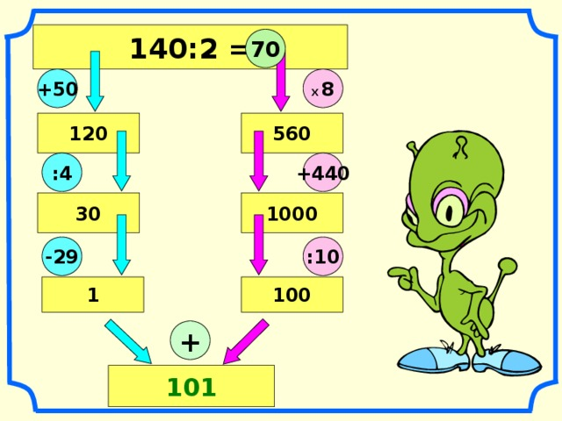
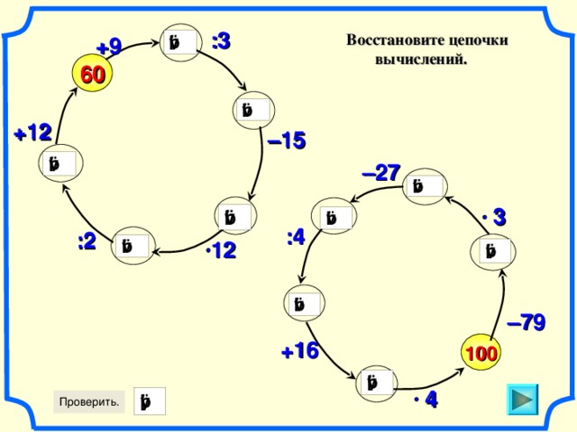
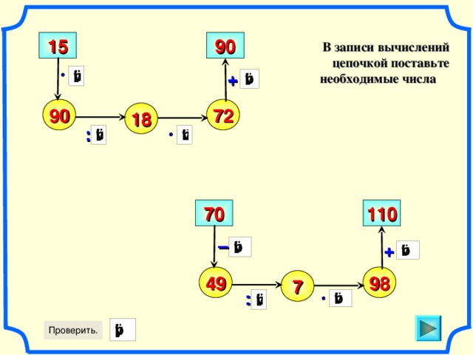
5
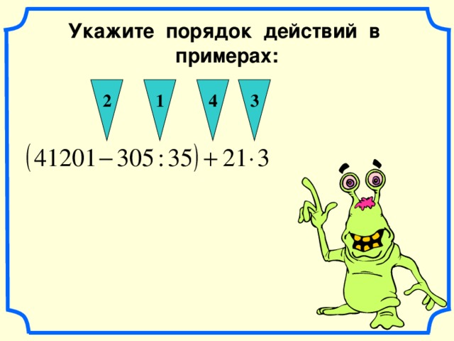
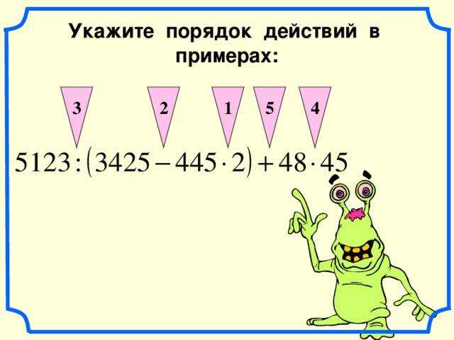
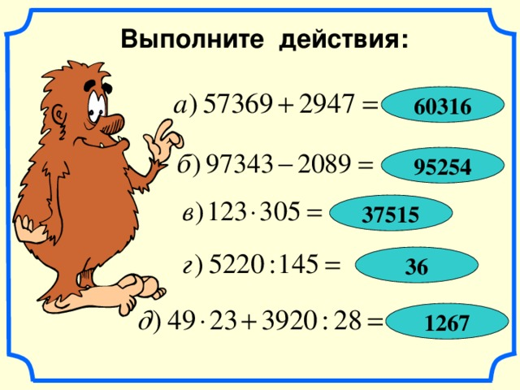
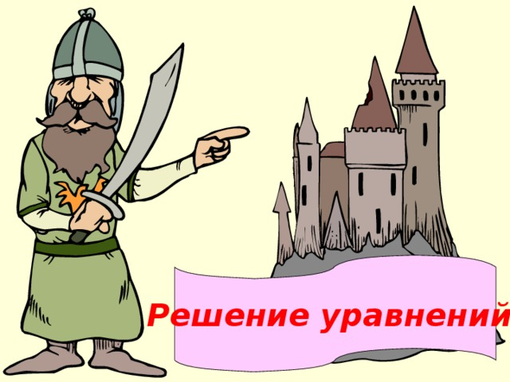
Решение уравнений.

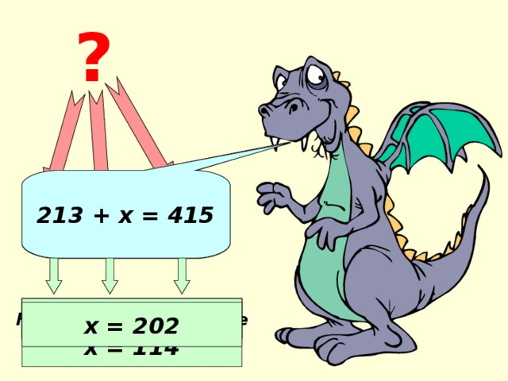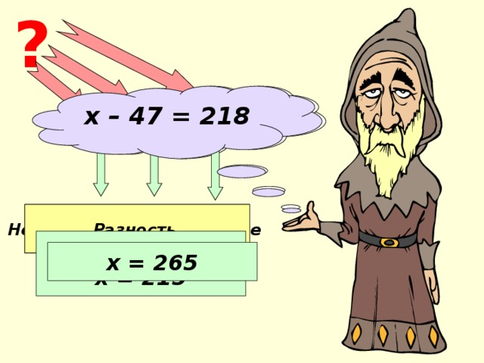
?
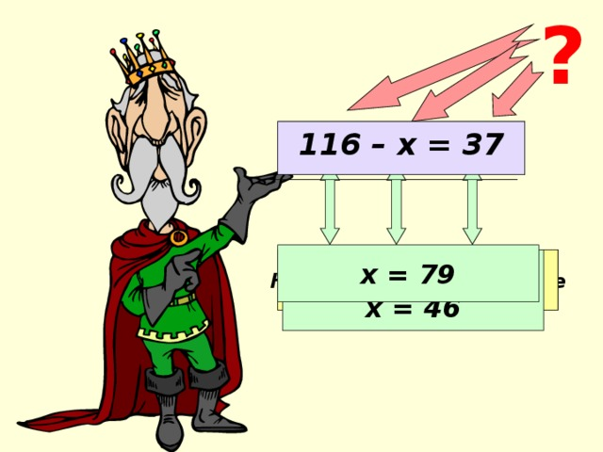
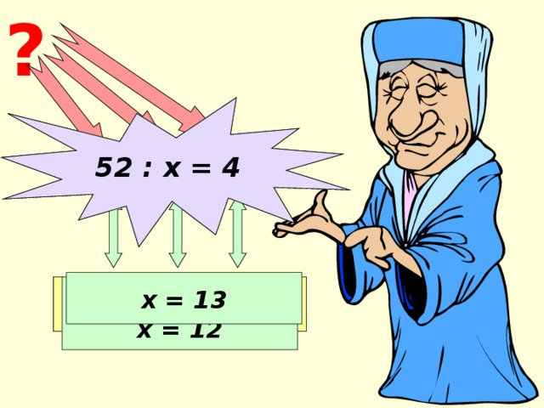
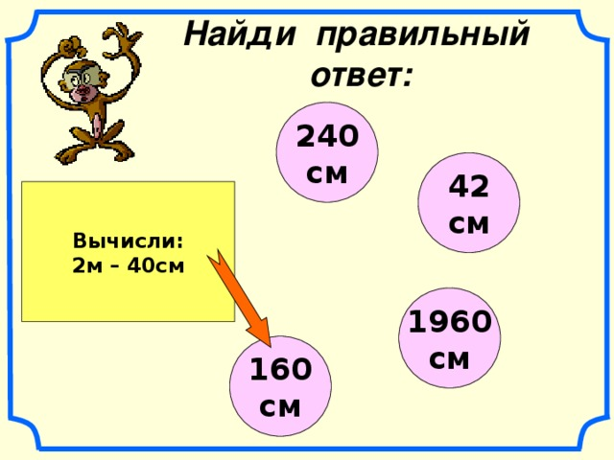

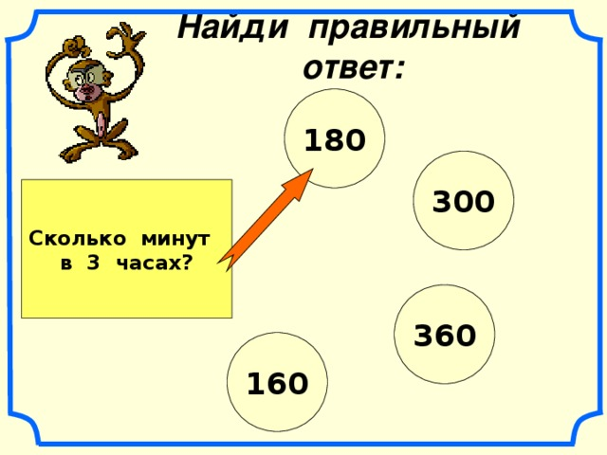

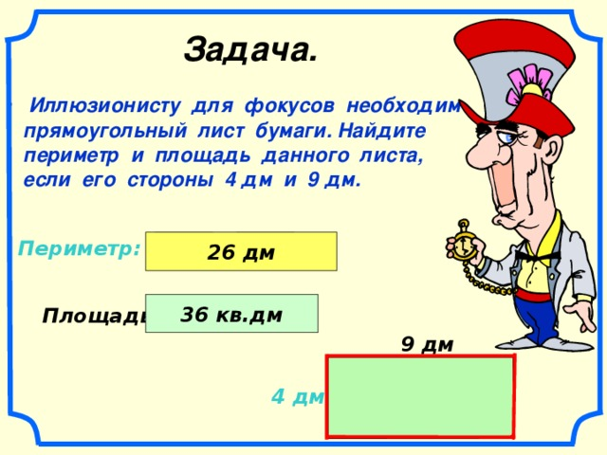
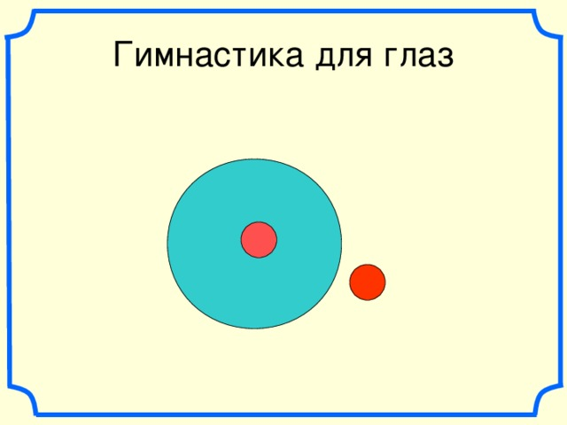
Гимнастика для глаз
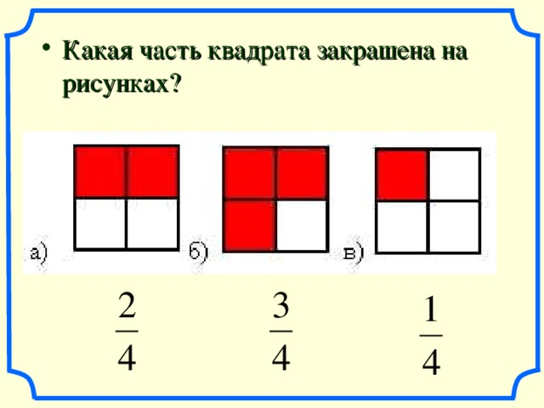
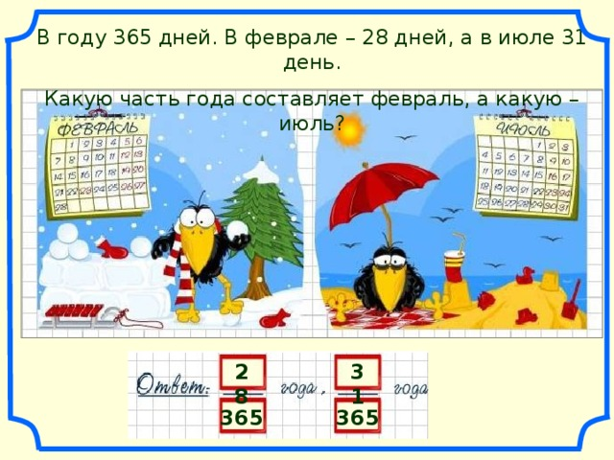
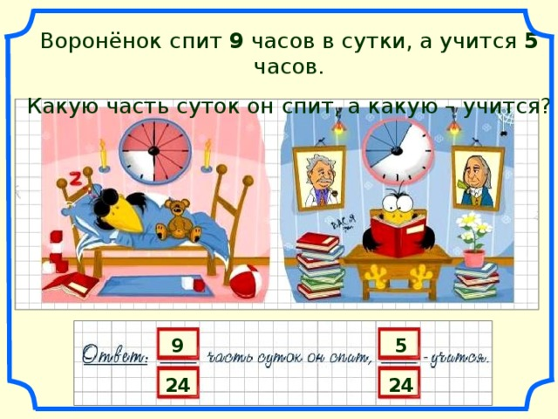
Воронёнок спит 9 часов в сутки, а учится 5 часов.
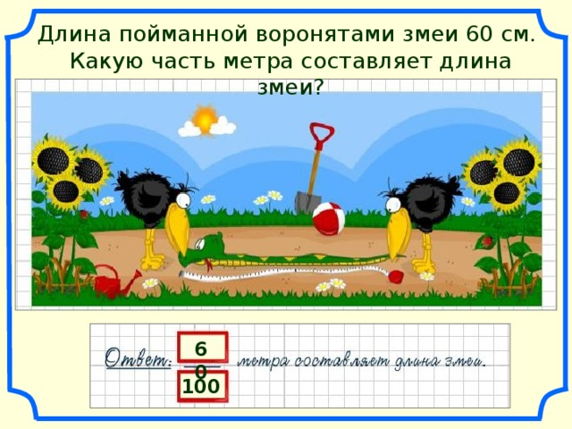
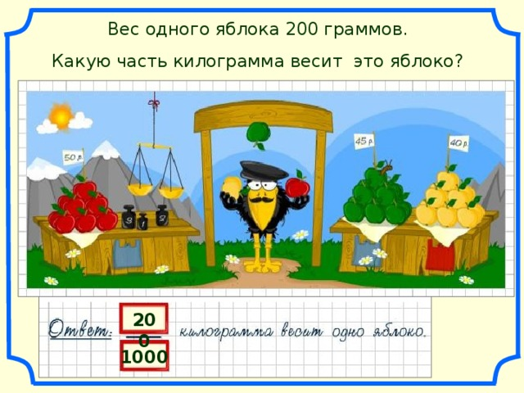
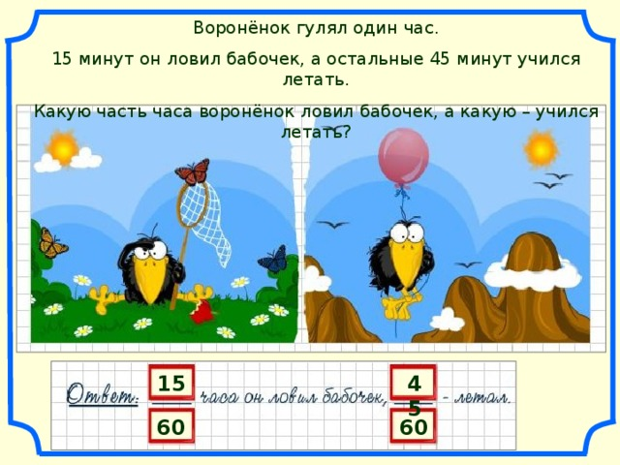
Воронёнок гулял один час.
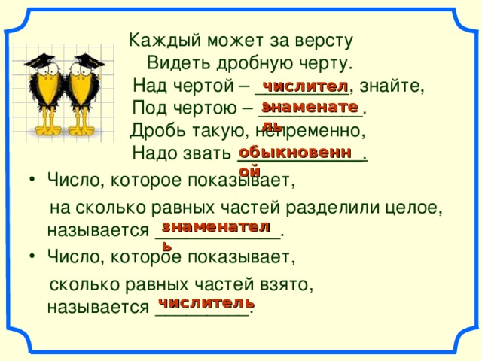
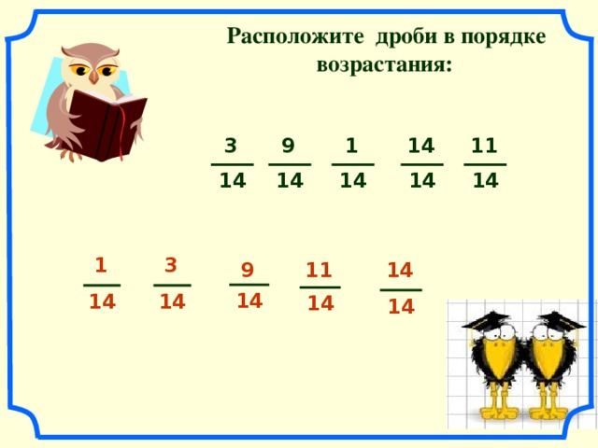
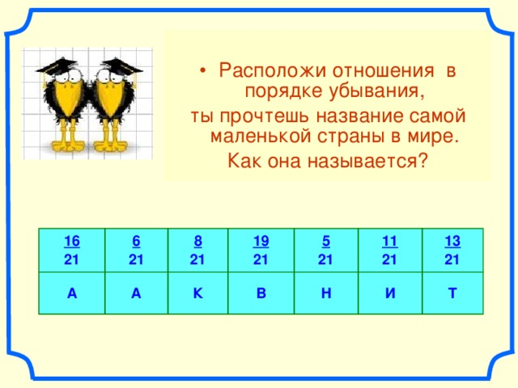
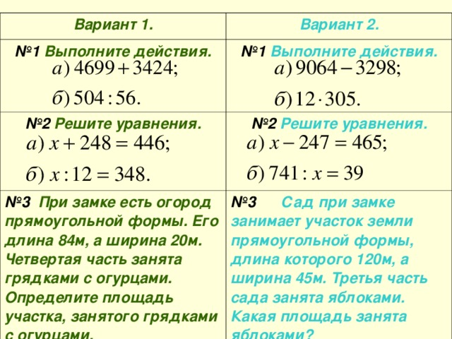
№ 3 При замке есть огород прямоугольной формы. Его длина 84м, а ширина 20м. Четвертая часть занята грядками с огурцами. Определите площадь участка, занятого грядками с огурцами.
№ 3 Сад при замке занимает участок земли прямоугольной формы, длина которого 120м, а ширина 45м. Третья часть сада занята яблоками. Какая площадь занята яблоками?
Учиться можно весело…
Чтобы переваривать знания, надо поглощать их с аппетитом.
Франс А.
Приятного аппетита

Прочитайте числа:  34891  13240  10101  937896  1342789  5834541  1001102 | Прочитайте числа:  34891  13240  10101  937896  1342789  5834541  1001102 | Прочитайте числа:  34891  13240  10101  937896  1342789  5834541  1001102
Прочитайте числа:  34891  13240  10101  937896  1342789  5834541  1001102 | Прочитайте числа:  34891  13240  10101  937896  1342789  5834541  1001102 | Прочитайте числа:  34891  13240  10101  937896  1342789  5834541  1001102
Прочитайте числа:  34891  13240  10101  937896  1342789  5834541  1001102 | Прочитайте числа:  34891  13240  10101  937896  1342789  5834541  1001102 | Прочитайте числа:  34891  13240  10101  937896  1342789  5834541  1001102

I. Диагностическая работа.
Вариант I
Вычислить:
I. Диагностическая работа.
Вариант I
Вычислить:
План-конспект первого урока алгебры в 7 классе.
Цели:
Образовательные:
познакомить обучающихся с новым предметом – «алгебра» и историей ее возникновения;
повторить определение уравнения, корня уравнения, алгоритм решения уравнения;
повторить понятие буквенного выражения, правила раскрытия скобок.
Развивающие:
создание позитивного настроя на изучение нового предмета;
развитие познавательного интереса
Воспитательные:
положительное отношение к предмету;
воспитание ответственности за свою деятельность и деятельность группы.
Ход урока:
I. Организационный этап. Весь урок идет в сопровождении презентации.
(
Учитель приветствует учащихся и проверяет их готовность к уроку. Сообщаются единые требования о письменных принадлежностях каждого занятия.
Учитель: Здравствуйте, ребята! Я очень рада видеть вас. Сегодня мы начинаем первый урок математики в новом учебном году.
(слайд №2)
II. Целеполагание и мотивация.
Учитель ставит задачи перед школьниками.
Учитель: Сегодня на уроке мы познакомимся с новыми науками, на которые делится любимый вами с первого класса предмет математика. Но для начала на первом уроке нам предстоит повторить основные темы 5 и 6 классов. Без знаний этих разделов нам будет трудно изучать новую науку под названием Алгебра. Поэтому настройтесь, и постарайтесь повторить забытое.
Давай вспомним основные правила, которые вы изучали в 5-6 классах:
(Слайд №3) 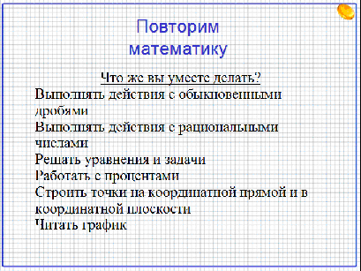
Основная часть урока (практикум)
Класс делится на 2 команды. Выбираются капитаны, которые в конце урока помогут учителю с выставлением отметок.
Задание №1 по теме «Сложение положительных и отрицательных чисел». Учащиеся под диктовку учителя записывают такой столбик (один учащийся работает на закрытой доске):–3+2= y
y–5= y
y+7= y
y+9=y
y+(–8)=y
y–6= y
y+4=y
y–6= y
–3+2= -1
–1–5= -6
–6+7= 1
1+9=10
10+(–8)=2
2–6= –4
–4+4=0
0–6= –6
Учащиеся получают карточки с заданием и начинают решать. Находят ответ в первой строке. Этот ответ будет первым слагаемым во второй строке. Находят ответ во второй строке. Этот ответ будет первым слагаемым в третьей строке и т.д.
Учитель: Первая команда, правильно решившая получает – 6 баллов, вторая – 4 балла, если допущены ошибки - -2 балла.
Задание №2 «Вычислите устно на скорость и правильность»
(Слайд №4) 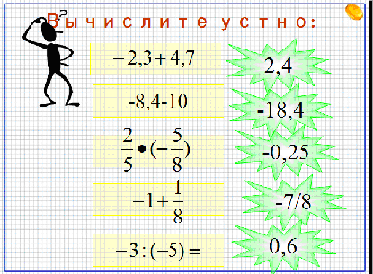
Первая команда, правильно решившая получает – 6 баллов, вторая – 4 балла, если допущены ошибки - -2 балла.
Задание №3 «Найдите значение выражения»
(Слайд №5) 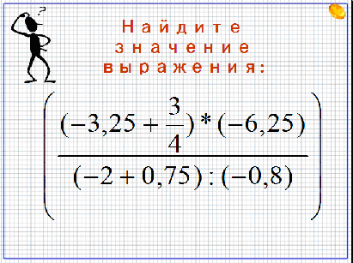
У доски работает сильный ученик. С решениями которого все команды сверяют свои решения и находят ошибки, если такие имеются.
-3,25+3/4=-3,25+0,75=-2,5
-2,5*(-6,25)=15,625
-2+0,75=-1,25
-1,25:(-0,8)=1,5625
15,625:1,5625=10
Задание №4
(Слайд №6) 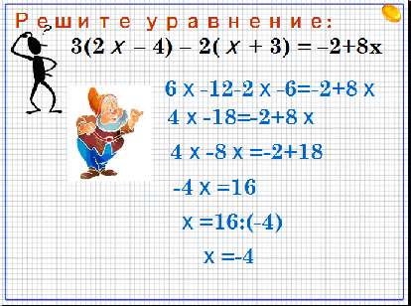
Подведем итог повторения
Капитаны помогают учителю оценить каждого члена своей команды, при этом комментируют за что и почему.
Введение в курс АЛГЕБРА
Учитель: Ребята, вы перешли в 7 класс. Начиная с седьмого класса школьный курс математики делится на алгебру и геометрию (слайд №7) 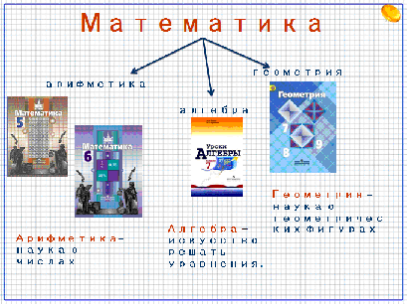
Работа по слайдам 8-17 (учитель зачитывает их содержание): перед учащимися появляется краткая информация о происхождении алгебры и информация об ученых, внесших вклад развитие этой науки.
(Слайд №8) 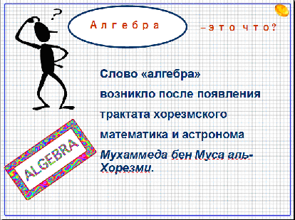 (Слайд №9) 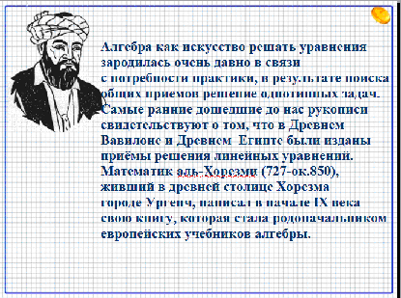
(Слайд №10) 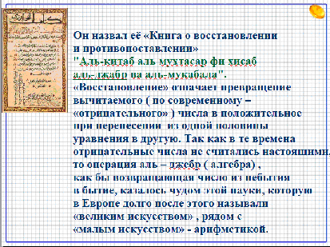 (Слайд №11) 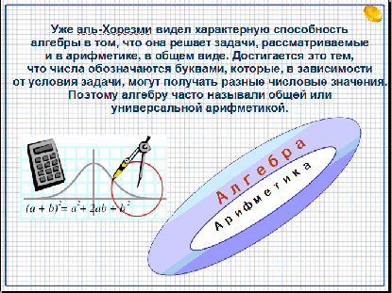
(Слайд №12) 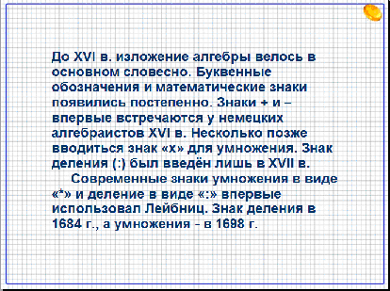 (Слайд №13) 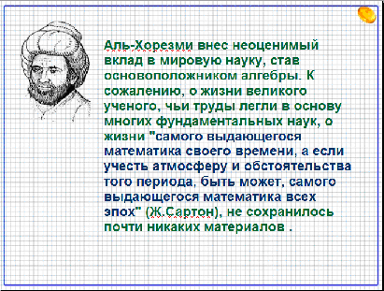
(Слайд №14) 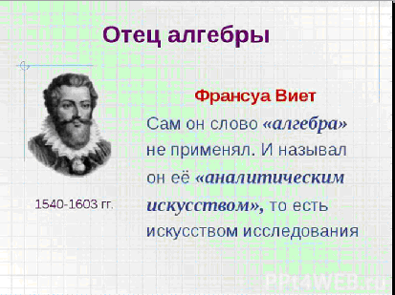
–3+2= y  y–5= y  y+7= y  y+9=y  y+(–8)=y  y–6= y  y+4=y  y–6= y | –3+2= y  y–5= y  y+7= y  y+9=y  y+(–8)=y  y–6= y  y+4=y  y–6= y | –3+2= y  y–5= y  y+7= y  y+9=y  y+(–8)=y  y–6= y  y+4=y  y–6= y | –3+2= y  y–5= y  y+7= y  y+9=y  y+(–8)=y  y–6= y  y+4=y  y–6= y
–3+2= y  y–5= y  y+7= y  y+9=y  y+(–8)=y  y–6= y  y+4=y  y–6= y | –3+2= y  y–5= y  y+7= y  y+9=y  y+(–8)=y  y–6= y  y+4=y  y–6= y | –3+2= y  y–5= y  y+7= y  y+9=y  y+(–8)=y  y–6= y  y+4=y  y–6= y | –3+2= y  y–5= y  y+7= y  y+9=y  y+(–8)=y  y–6= y  y+4=y  y–6= y
–3+2= y  y–5= y  y+7= y  y+9=y  y+(–8)=y  y–6= y  y+4=y  y–6= y | –3+2= y  y–5= y  y+7= y  y+9=y  y+(–8)=y  y–6= y  y+4=y  y–6= y | –3+2= y  y–5= y  y+7= y  y+9=y  y+(–8)=y  y–6= y  y+4=y  y–6= y | –3+2= y  y–5= y  y+7= y  y+9=y  y+(–8)=y  y–6= y  y+4=y  y–6= y
Вариант II
Вычислить:
Задания самостоятельной собой
3) Ширина прямоугольника 12,6 см, что на 4,2 см меньше его длины. Вычислите периметр
прямоугольника в миллиметрах.
4) В прямоугольном параллелепипеде длина равна 25 м, она в 5 раз больше ширины. Высота
параллелепипеда на 1 м меньше ширины. Найдите его объем.
5) В фермерском хозяйстве 4/9 всей земли занимают луга, 3/5 оставшейся земли — посевная
площадь, а остальная земля занята лесом. Найдите площадь всей земли фермерского хозяйства,
если площадь лугов больше посевной площади на 5 га.
6) Магазин в первый день продал 40% всех тетрадей, во второй день — 25% всех тетрадей, а в
третий — остальные 175 тетрадей. Сколько тетрадей продал магазин в первый день?
7) Из пункта А выехала легковая машина со скоростью 74 км/ч. После того, как она прошла 148
км, из пункта В навстречу ей выехала грузовая машина со скоростью 50 км/ч. Сколько часов была
в пути легковая машина до встречи с грузовой, если расстояние между пунктами А и В равно 768
км?
8) От пристани отошел теплоход со скоростью 25 км/ч. Через 2 ч от этой пристани в том же
направлении отошел другой теплоход со скоростью 30 км/ч. Через сколько часов после выхода
второй теплоход догонит перв
Задания самостоятельной работы представляют собой цепочку тщательно подобранных
упражнений на отработку формируемого вычислительного умения и его важнейших элементов.
Задания можно делать с комментированием по цепочке.
IV. Решение задач.
1) В трех цехах работает 245 рабочих. Во втором цехе работает в 3 раза больше рабочих, чем в
первом, а в третьем — на 15 рабочих меньше, чем в первом. Сколько рабочих работает в первом
цехе?
2) В саду собрали 115 кг груш и разложили их в три корзины. В первой корзине оказалось в 2 раза
больше груш, чем во второй, а в третьей — на 15 кг больше, чем во второй. Сколько килограммов
груш оказалось во второй корзине?

• 1. Действия с натуральными числами. • Задание: найти значение выражения:
• А) (24.7-377:29).(2378:58-38
• Б)(120+16.7).240:(300-5.44)
• В) (372+118.6):(38.35-34.37)-12
• Рекомендации: каждый участник группы выбирает себе по одному выражению и решает.

«УПРОЩЕНИЕ ВЫРАЖЕНИЙ И РЕШЕНИЕ УРАВНЕНИЙ» •:
• А) 3а+17+3а+14;
• Б) к+35+4к+26;
• В)3х+7х+18=178;
• Г) 21у-4у-17=17.

«ДЕЙСТВИЯ С ДРОБЯМИ» • Найти выражения и решить уравнения:
• а)2,31+(7,65+8,69);
• б)0,387+(0,613+3,142)
; • в)7,39+у=11,87;
• г)у-6,5=12
; • д)(5,6-х)+3,8=4,4
• е)(у+26,1).2,3=70,84

«РАЦИОНАЛЬНЫЕ ЧИСЛА»
• 1) 8,4-(х-7,2)=8,6
• 2) -1,3+(х-4,8)=-7,1
• 3) -13,6.(-7,2+313,2:8,7);
• 4) -2,6.(3-3,8)+4,2.(4-2,7)
• Инструкция: первые два задания: решение уравнений; следующие два задания- нахождение значений выражений.

II. Коррекционная работа.
1. Повторение таблиц сложения и умножения, правил сложения, вычитания, умножения, деления
целых чисел, обыкновенных дробей, десятичных дробей, чисел с разными знаками, порядка
действий.

Вариант I
1. Найти сумму или разность:

2. Найти значение выражения:

3. Найти произведение или частное:

4. Вычислить:

Вариант II
1. Найти сумму или разность:

2. Найти значение выражения:

3. Найти произведение или частное:

4. Вычислить:

Задания самостоятельной работы представляют собой цепочку тщательно подобранных
упражнений на отработку формируемого вычислительного умения и его важнейших элементов.
Задания можно делать с комментированием по цепочке.
IV. Решение задач.
1) В трех цехах работает 245 рабочих. Во втором цехе работает в 3 раза больше рабочих, чем в
первом, а в третьем — на 15 рабочих меньше, чем в первом. Сколько рабочих работает в первом
цехе?
2) В саду собрали 115 кг груш и разложили их в три корзины. В первой корзине оказалось в 2 раза
больше груш, чем во второй, а в третьей — на 15 кг больше, чем во второй. Сколько килограммов
груш оказалось во второй корзине?

3) Ширина прямоугольника 12,6 см, что на 4,2 см меньше его длины. Вычислите периметр
прямоугольника в миллиметрах.
4) В прямоугольном параллелепипеде длина равна 25 м, она в 5 раз больше ширины. Высота
параллелепипеда на 1 м меньше ширины. Найдите его объем.
5) В фермерском хозяйстве 4/9 всей земли занимают луга, 3/5 оставшейся земли — посевная
площадь, а остальная земля занята лесом. Найдите площадь всей земли фермерского хозяйства,
если площадь лугов больше посевной площади на 5 га.
6) Магазин в первый день продал 40% всех тетрадей, во второй день — 25% всех тетрадей, а в
третий — остальные 175 тетрадей. Сколько тетрадей продал магазин в первый день?
7) Из пункта А выехала легковая машина со скоростью 74 км/ч. После того, как она прошла 148
км, из пункта В навстречу ей выехала грузовая машина со скоростью 50 км/ч. Сколько часов была
в пути легковая машина до встречи с грузовой, если расстояние между пунктами А и В равно 768
км?
8) От пристани отошел теплоход со скоростью 25 км/ч. Через 2 ч от этой пристани в том же
направлении отошел другой теплоход со скоростью 30 км/ч. Через сколько часов после выхода
второй теплоход догонит первый?
V. Решение уравнений.

VI. Выполнение действий.

VII. Домашнее задание.1 урок. №№ 9,10, 240 (а, б), 224.
2 урок. №№ 8, 240 (в, г), 243 (а, б), 223 (а).
3 урок. №№ 67; 206, 207, 243 (в, г).
На стр. 226-230 учебника даны справочные материалы по V-VI классам.

Вариант II
Вычислить:

Вариант I
Вычислить:

Вариант II
Вычислить:

II. Коррекционная работа.
1. Повторение таблиц сложения и умножения, правил сложения, вычитания, умножения, деления
целых чисел, обыкновенных дробей, десятичных дробей, чисел с разными знаками, порядка
действий.

Вариант I
1. Найти сумму или разность:

2. Найти значение выражения:

3. Найти произведение или частное:

4. Вычислить:

Вариант II
1. Найти сумму или разность:

2. Найти значение выражения:

3. Найти произведение или частное:

4. Вычислить:

Задания самостоятельной работы представляют собой цепочку тщательно подобранных
упражнений на отработку формируемого вычислительного умения и его важнейших элементов.
Задания можно делать с комментированием по цепочке.
IV. Решение задач.
1) В трех цехах работает 245 рабочих. Во втором цехе работает в 3 раза больше рабочих, чем в
первом, а в третьем — на 15 рабочих меньше, чем в первом. Сколько рабочих работает в первом
цехе?
2) В саду собрали 115 кг груш и разложили их в три корзины. В первой корзине оказалось в 2 раза
больше груш, чем во второй, а в третьей — на 15 кг больше, чем во второй. Сколько килограммов
груш оказалось во второй корзине?

3) Ширина прямоугольника 12,6 см, что на 4,2 см меньше его длины. Вычислите периметр
прямоугольника в миллиметрах.
4) В прямоугольном параллелепипеде длина равна 25 м, она в 5 раз больше ширины. Высота
параллелепипеда на 1 м меньше ширины. Найдите его объем.
5) В фермерском хозяйстве 4/9 всей земли занимают луга, 3/5 оставшейся земли — посевная
площадь, а остальная земля занята лесом. Найдите площадь всей земли фермерского хозяйства,
если площадь лугов больше посевной площади на 5 га.
6) Магазин в первый день продал 40% всех тетрадей, во второй день — 25% всех тетрадей, а в
третий — остальные 175 тетрадей. Сколько тетрадей продал магазин в первый день?
7) Из пункта А выехала легковая машина со скоростью 74 км/ч. После того, как она прошла 148
км, из пункта В навстречу ей выехала грузовая машина со скоростью 50 км/ч. Сколько часов была
в пути легковая машина до встречи с грузовой, если расстояние между пунктами А и В равно 768
км?
8) От пристани отошел теплоход со скоростью 25 км/ч. Через 2 ч от этой пристани в том же
направлении отошел другой теплоход со скоростью 30 км/ч. Через сколько часов после выхода
второй теплоход догонит первый?
V. Решение уравнений.

VI. Выполнение действий.

VII. Домашнее задание.1 урок. №№ 9,10, 240 (а, б), 224.
2 урок. №№ 8, 240 (в, г), 243 (а, б), 223 (а).
3 урок. №№ 67; 206, 207, 243 (в, г).
На стр. 226-230 учебника даны справочные материалы по V-VI классам.

II. Коррекционная работа.
1. Повторение таблиц сложения и умножения, правил сложения, вычитания, умножения, деления
целых чисел, обыкновенных дробей, десятичных дробей, чисел с разными знаками, порядка
действий.

Вариант I
1. Найти сумму или разность:

2. Найти значение выражения:

3. Найти произведение или частное:

4. Вычислить:

Вариант II
1. Найти сумму или разность:

2. Найти значение выражения:

3. Найти произведение или частное:

4. Вычислить:

Задания самостоятельной работы представляют собой цепочку тщательно подобранных
упражнений на отработку формируемого вычислительного умения и его важнейших элементов.
Задания можно делать с комментированием по цепочке.
IV. Решение задач.
1) В трех цехах работает 245 рабочих. Во втором цехе работает в 3 раза больше рабочих, чем в
первом, а в третьем — на 15 рабочих меньше, чем в первом. Сколько рабочих работает в первом
цехе?
2) В саду собрали 115 кг груш и разложили их в три корзины. В первой корзине оказалось в 2 раза
больше груш, чем во второй, а в третьей — на 15 кг больше, чем во второй. Сколько килограммов
груш оказалось во второй корзине?

3) Ширина прямоугольника 12,6 см, что на 4,2 см меньше его длины. Вычислите периметр
прямоугольника в миллиметрах.
4) В прямоугольном параллелепипеде длина равна 25 м, она в 5 раз больше ширины. Высота
параллелепипеда на 1 м меньше ширины. Найдите его объем.
5) В фермерском хозяйстве 4/9 всей земли занимают луга, 3/5 оставшейся земли — посевная
площадь, а остальная земля занята лесом. Найдите площадь всей земли фермерского хозяйства,
если площадь лугов больше посевной площади на 5 га.
6) Магазин в первый день продал 40% всех тетрадей, во второй день — 25% всех тетрадей, а в
третий — остальные 175 тетрадей. Сколько тетрадей продал магазин в первый день?
7) Из пункта А выехала легковая машина со скоростью 74 км/ч. После того, как она прошла 148
км, из пункта В навстречу ей выехала грузовая машина со скоростью 50 км/ч. Сколько часов была
в пути легковая машина до встречи с грузовой, если расстояние между пунктами А и В равно 768
км?
8) От пристани отошел теплоход со скоростью 25 км/ч. Через 2 ч от этой пристани в том же
направлении отошел другой теплоход со скоростью 30 км/ч. Через сколько часов после выхода
второй теплоход догонит первый?
V. Решение уравнений.

VI. Выполнение действий.

VII. Домашнее задание.1 урок. №№ 9,10, 240 (а, б), 224.
2 урок. №№ 8, 240 (в, г), 243 (а, б), 223 (а).
3 урок. №№ 67; 206, 207, 243 (в, г).
На стр. 226-230 учебника даны справочные материалы по V-VI классам

